- Materia: Lengua E. “Inglés”
- Profesora: Rodriguez Brea Nahir
- Curso: 1 A
- Bibliografía actual:
- Bibliografía a utilizar en el año:
Material adicional proporcionado por la docente de fuentes como: https://www.liveworksheets.com/es - https://busyteacher.org/https://www.superteacherworksheets.com/index.html- https://www.planitteachers.ai/ Entre otras.
Trabajo Práctico N° 1
Taller Inicial: “Prohibición legal del uso de redes sociales”
Fundamentación :
Las redes sociales forman parte central de la vida adolescente. Plataformas como Instagram, TikTok y Facebook influyen en la comunicación, identidad y participación social juvenil.
En algunos países se han propuesto o debatido leyes para limitar o prohibir el acceso a menores de cierta edad, como ocurre en Francia o Australia (según distintas discusiones legislativas recientes).
Este taller busca que los adolescentes:
- Comprendan el marco legal.
- Analicen argumentos a favor y en contra.
- Reflexionen críticamente sobre su propio uso.
- Desarrollen una postura fundamentada.
Objetivo general del taller:
Promover en los y las adolescentes una reflexión crítica, informada y participativa sobre la posible prohibición legal del uso de redes sociales, analizando sus implicancias jurídicas, sociales y personales, para fortalecer su pensamiento autónomo y su responsabilidad como ciudadanos digitales.
Actividades:
Pregunta Inicial: Si mañana se prohibieran todas las redes sociales para menores de 16 años, ¿qué cambiaría en tu vida? Comparte oralmente con tus compañeros.
Explicacion teoríca oral de parte de la docente en cuanto a la siguiente bibliografía:
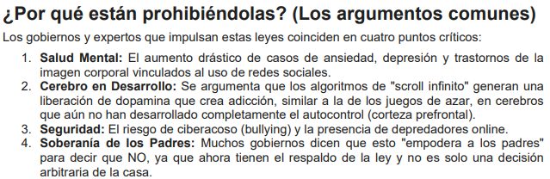
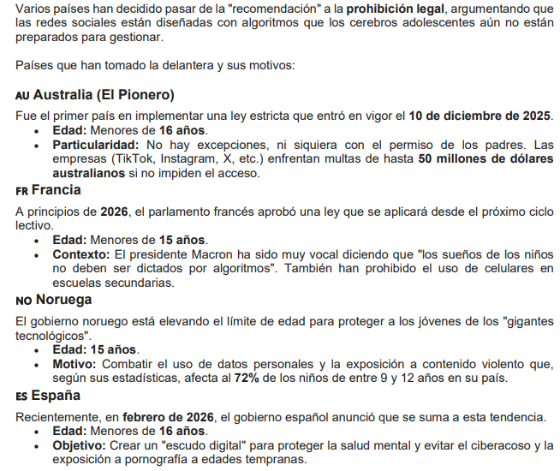
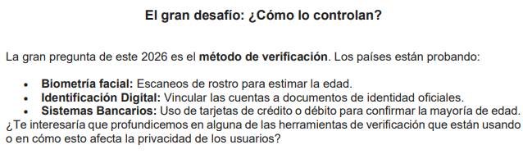

Responde :
- ¿Para qué usas más las redes sociales?
- ¿Cómo te sentirías si una ley dijera que no podes usarla más?
- ¿Crees que podrías comunicarte igual con tus amigos sin redes? ¿Cómo?
- ¿Qué cosas malas y buenas tienen las redes?
- Si pudieras decidir, Qué harías: ¿prohibir, limitar, educar? Explica tu decisión
Comparte con tus compañeros de clases tus respuestas

